编号：0102-2020
企业名称 | 胜利油田钻井飞龙泥浆技术服务有限公司 |  |  |  |  | 审核员 | 于养奇
部门 | 测量设备名称 | 测量设备编号 | 型号  规格 | 测量设备  准确度等级 | 测量标准置  准确度等级 | 检定/校准机构 | 检定/校准日期 | 符合打√  不符合打×
生产部 | 电子秤 | SL-FL-03 | TGT-50 | Ⅲ级 | F1等级砝码 | 深圳华科计量检测技术有限公司 | 2020.01.14 | √
生产部 | 分析天平 | SL-FL-07 | TG-328B | Ⅲ级 | E2等级砝码 | 深圳华科计量检测技术有限公司 | 2020.01.17 | √
生产部 | 酸度计 | SL-FL-08 | PHS-3C | 0.1级 | U=0.7％ K=2 | 深圳华科计量检测技术有限公司 | 2020.01.19 | √
生产部 | 电子天平 | SL-FL-15 | FA1104 | Ⅰ级 | E2等级砝码 | 深圳华科计量检测技术有限公司 | 2020.01.21 | √
综合部 | 台称 | SL-FL-06 | TGT-500 | Ⅲ级 | F1等级砝码 | 深圳华科计量检测技术有限公司 | 2020.01.14 | √
审核综合意見：

公司未建立计量标准，测量设备全部送至深圳华科计量检测技术有限公司进行了检定、校准。抽查了5台件测量设备，符合量值溯源性管理的要求。

审核日期： 2020 年 06 月 02 日
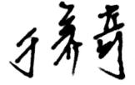
审核员签字：
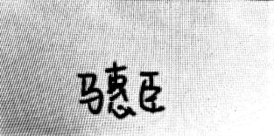
部门代表签字：

测量设备溯源抽查表

